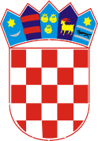
OPĆINA KOLAN
DRŽAVNA GEODETSKA UPRAVA
GEODETSKI ZAVOD RIJEKA d.o.o.

POZIV

Pozivaju sve vlasnike koji imaju zemljište na području katastarske općine Kolan (naselje Mandre i područje Sveti Duh) na javnu tribinu koji će se održati

25. rujna 2017. g. (ponedjeljak)

u prostorijama Svečane sale na katu općinske zgrade u Kolanu u 17,00 h.

Javna tribina će se održati u svrhu upoznavanja vlasnika zemljišta sa provođenjem katastarske izmjere i obnove zemljišne knjige na području
dijelova katastarske općine Kolan.

OPĆINA KOLAN

